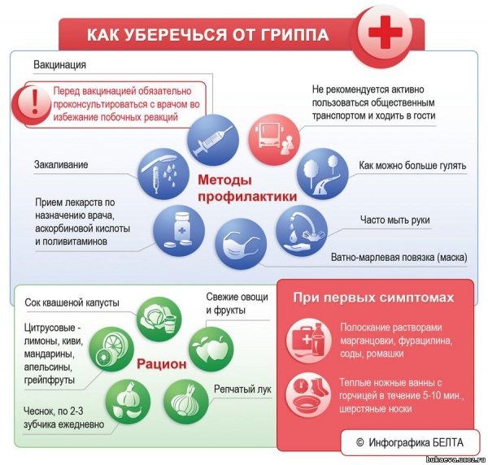
Самым надежным и эффективным методом профилактики является вакцинация от гриппа.

Профилактика в период эпидемии гриппа
Избегайте посещения мероприятий и мест с массовым скоплением народа.
Соблюдайте гигиену рук. Мойте руки водой с мылом как можно чаще, особенно после кашля или чихания. Также эффективным является средства для обработки рук на основе спирта.
Следите за состоянием здоровья ребенка и других членов семьи: проверяйте температуру тела и наличие других симптомов гриппа.
Ограничьте контакты ребенка со сверстниками, исключите контакты с людьми с симптомами гриппоподобного заболевания.
Подумайте, как обеспечить уход за ребенком дома, в случае если он заболеет.
Подберите игры, книги, видеодиски и другие вещи, необходимые для развлечения в кругу семьи на случай, если отменят занятия в школе или если ваш ребенок заболеет и будет вынужден оставаться дома.
В случае заболевание одного из членов семьи все дети дошкольного возраста должны оставаться дома в течение 5 дней с момента заболевания родственника.

